ТАТАРСТАН РЕСПУБЛИКАСЫ  Әлки муниципаль районы Югары Колчура авыл җирлеге Советы  Адресы: 422873, ТР, Әлки районы, Югары Колчура авылы, Март 8 урамы, 21 йорт  Тел/Факс 8 (84346) 78014 | 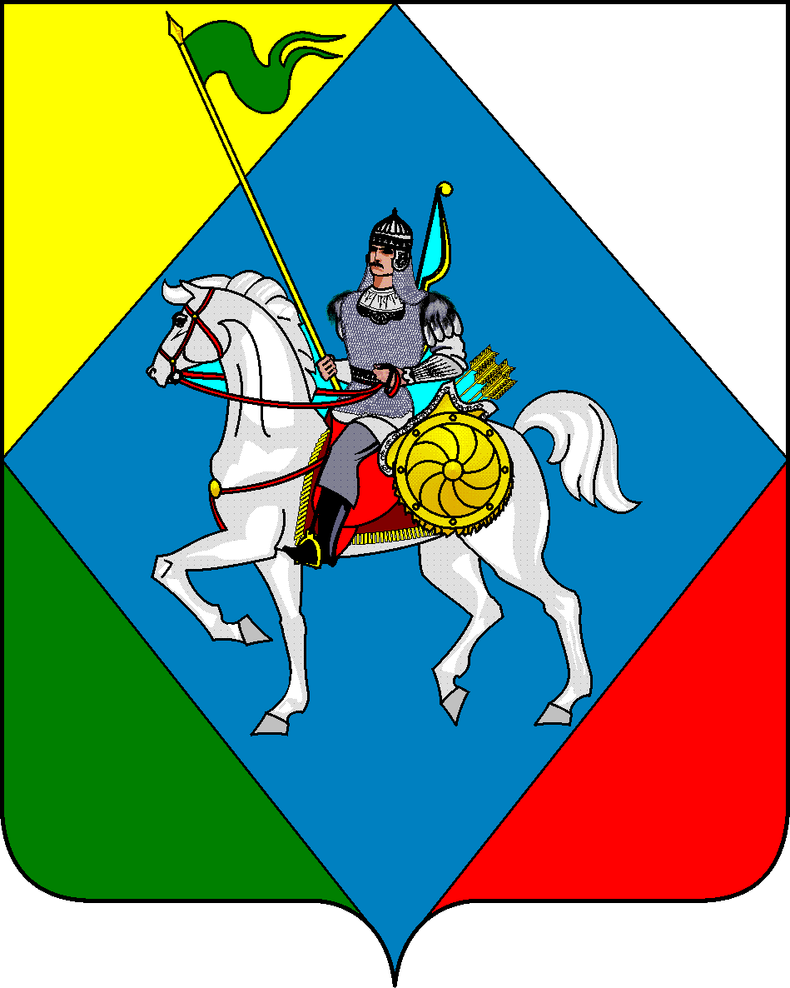 | РЕСПУБЛИКА ТАТАРСТАН  Совет Верхнеколчуринского сельского поселения Алькеевского муниципального района  422873, РТ, Алькеевский район, с. Верхнее Колчурино, ул.8 Марта, д.21  Тел/Факс 8 (84346) 78014

РЕШЕНИЕ с. Верхнее Колчурино КАРАР

от «12» декабря 2025 года № 7

О внесении изменений в решение Совета
Верхнеколчуринского сельского поселения
Алькеевского муниципального района
от «15» декабря 2022 года № 46
«Об утверждении Положения о порядке
и условиях оплаты труда депутатов,
выборных должностных лиц местного
самоуправления, осуществляющих свои
полномочия на постоянной основе,
муниципальных служащих Верхнеколчуринского
сельского поселения Алькеевского
муниципального района»

В соответствии с постановлением Кабинета Министров Республики Татарстан от 28.03.2018 № 182 «О нормативах формирования расходов на оплату труда депутатов, выборных должностных лиц местного самоуправления, осуществляющих свои полномочия на постоянной основе, председателей, заместителей председателей, аудиторов контрольно-счетных органов муниципальных образований, муниципальных служащих в Республике Татарстан» (с изменениями, внесенными постановлениями Кабинета Министров Республики Татарстан от 24.04.2018 № 281, от 14.06.2018 № 481, от 17.10.2018 № 940, от 29.12.2018 № 1320, от 17.11.2021 № 1087, от 13.12.2021 № 1222, от 17.09.2022 № 1015, от 30.04.2024 № 290, от 24.06.2024 № 451, от 25.09.2024 № 829, от 14.04.2025 № 228, от 25.11.2025 № 994), Совет Верхнеколчуринского сельского поселения Алькеевского муниципального района РЕШИЛ:
1. Внести в решение Совета Верхнеколчуринского сельского поселения Алькеевского муниципального района от «15» декабря 2022 года № 46 «Об утверждении Положения о порядке и условиях оплаты труда депутатов, выборных должностных лиц местного самоуправления, осуществляющих свои полномочия на постоянной основе, муниципальных служащих Верхнеколчуринского сельского поселения Алькеевского муниципального района» (в редакции от 16.05.2024 №72, от 13.11.2024 №82, от 30.04.2025 №94) следующие изменения:
в пункте 4 добавить следующий абзац:
с 01.01.2026 года размеры должностных окладов муниципальных служащих в Верхнеколчуринском сельском поселении Алькеевского муниципального района Республики Татарстан исчисляются кратно размеру должностного оклада специалиста младшей группы должностей муниципальной службы в сельском поселении, который составит 16 928 рубля.
2. Приложение №4 изложить в новой редакции (прилагается).

3. Настоящее Решение опубликовать на официальном сайте Алькеевского муниципального района Республики Татарстан и на официальном портале правовой информации Республики Татарстан http://pravo.tatarstan.ru.

4. Настоящее Решение вступает в силу с 1 января 2026 года.

Председатель Совета, Глава Согласовано
Верхнеколчуринского сельского поселения представителем работников
Алькеевского муниципального района
___________ Калмыкова Н.В. _________ Ахметшина Г.М.

Приложение №4
к решению Совета
Верхнеколчуринского сельского поселения
Алькеевского муниципального района
"Об утверждении Положения о порядке
и условиях оплаты труда депутатов,
выборных должностных лиц местного
самоуправления, осуществляющих свои
полномочия на постоянной основе,
муниципальных служащих
Верхнеколчуринского сельского поселения
Алькеевского муниципального района»
в редакции от 12 декабря 2025 г. № 7

РАЗМЕРЫ ЕЖЕМЕСЯЧНОГО ДЕНЕЖНОГО ВОЗНАГРАЖДЕНИЯ ГЛАВЫ
ВЕРХНЕКОЛЧУРИНСКОГО СЕЛЬСКОГО ПОСЕЛЕНИЯ АЛЬКЕЕВСКОГО
МУНИЦИПАЛЬНОГО РАЙОНА, ДЕПУТАТОВ, ВЫБОРНЫХ ДОЛЖНОСТНЫХ ЛИЦ МЕСТНОГО САМОУПРАВЛЕНИЯ, ОСУЩЕСТВЛЯЮЩИХ СВОИ ПОЛНОМОЧИЯ НА ПОСТОЯННОЙ ОСНОВЕ В ВЕРХНЕКОЛЧУРИНСКОМ СЕЛЬСКОМ ПОСЕЛЕНИИ АЛЬКЕЕВСКОГО МУНИЦИПАЛЬНОГО РАЙОНА РЕСПУБЛИКИ ТАТАРСТАН
С 01.01.2026 ГОДА

Наименования должности | Размеры ежемесячного денежного вознаграждения (в рублях)
 | в сельских поселениях
 |  |  | 12 группа
Глава муниципального образования |  |  | 23 201
Заместитель главы муниципального образования |  |  | 16 931
Депутат |  |  | 16 928
Член выборного органа местного самоуправления |  |  | 16 928

